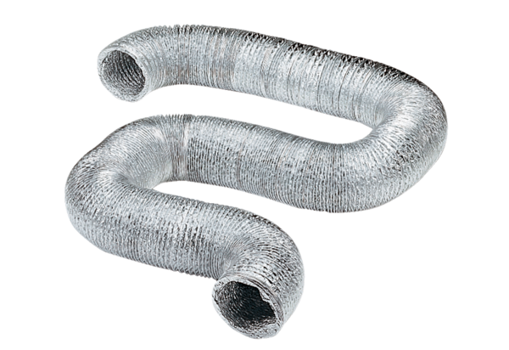Aluminijska fleksibilna cijev AFR 80Jedinica za pakiranje: 1 komAsortiman: B
Broj artikla: 0055.0092Proizvođač: MAICO

